МІНІСТЕРСТВО ОСВІТИ ТА НАУКИ УКРАЇНИ  
Національний технічний університет   
«Харківський політехнічний інститут»  
Кафедра ГМКГ

**Лабораторна работа №3**

З дисципліни «Інтелектуальний аналіз даних»

Виконав:

Студент групи ІКМ-220 г.

Ульянов Кирило Юрійович

Перевірив:

Доц. Дашкевич А.О.

Харків 2023

**Мета роботи:** вивчення базових алгоритмiв кластеризацiї агломеративного та центроїдного типу.

**Завдання на роботу:** завантаження набору даних, формування вхiдної вибiрки даних, кластеризацiя iз застосуванням алгоритмiв агломеративної та центроїдної (алгоритми k-means та Mean Shift) кластеризацiї, вiзуалiзацiя дендрограми за результатами агломеративної кластеризацiї.

Дендрограми будую для методів: ***'single', 'complete', 'average', 'ward'***

Побудованi дендрограми для набору «Iриси Фiшера» для звичайних даних

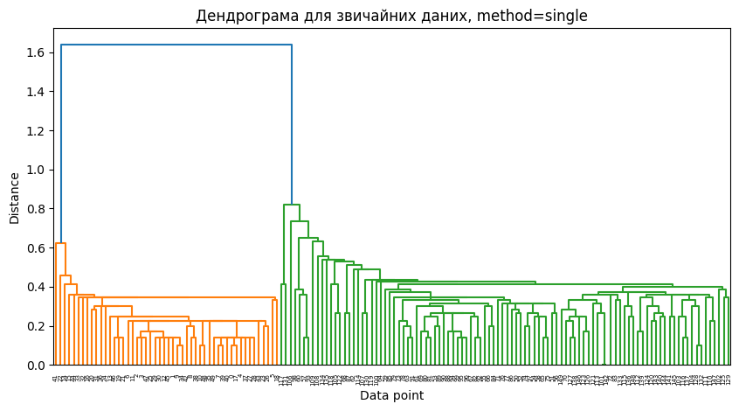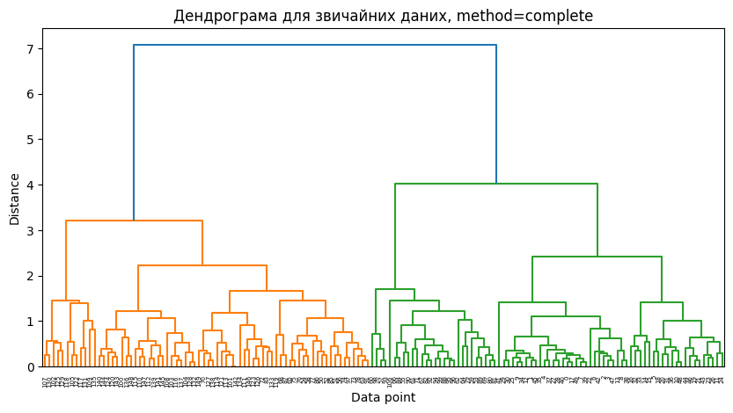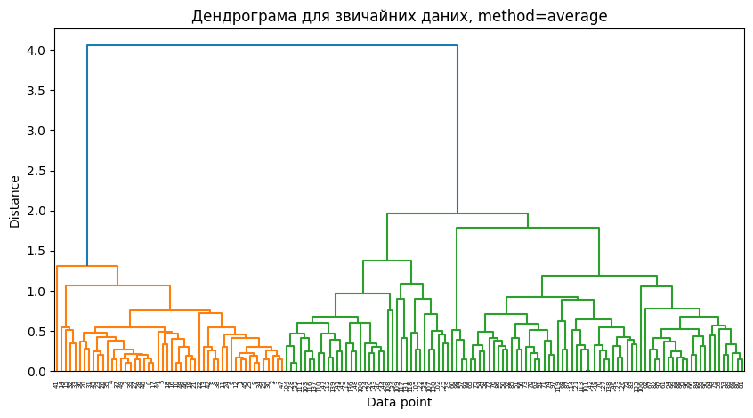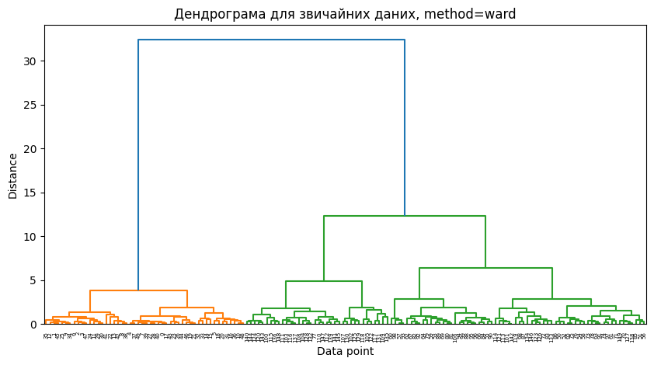

Побудованi дендрограми для набору «Iриси Фiшера» для нормалізованих даних

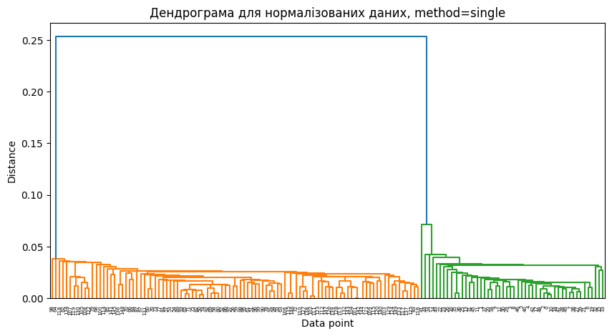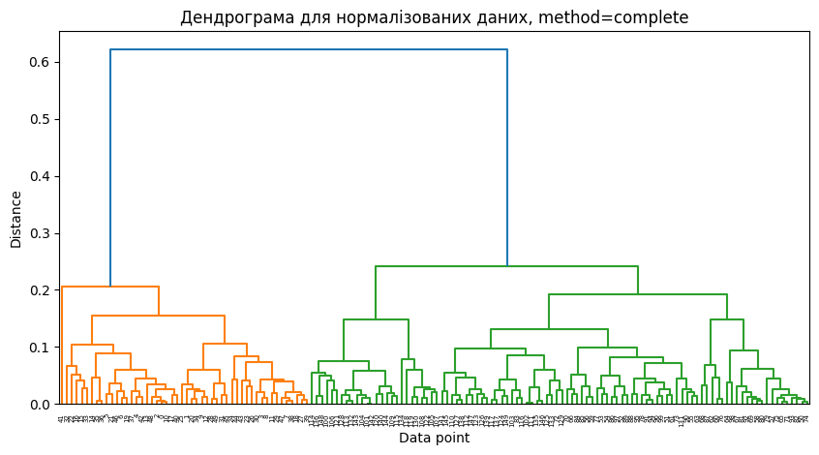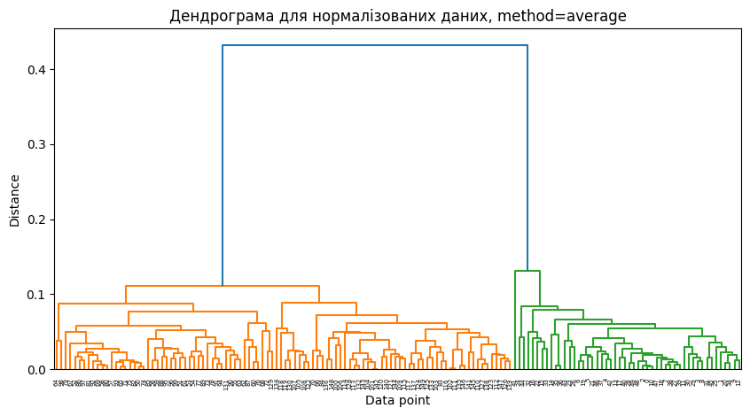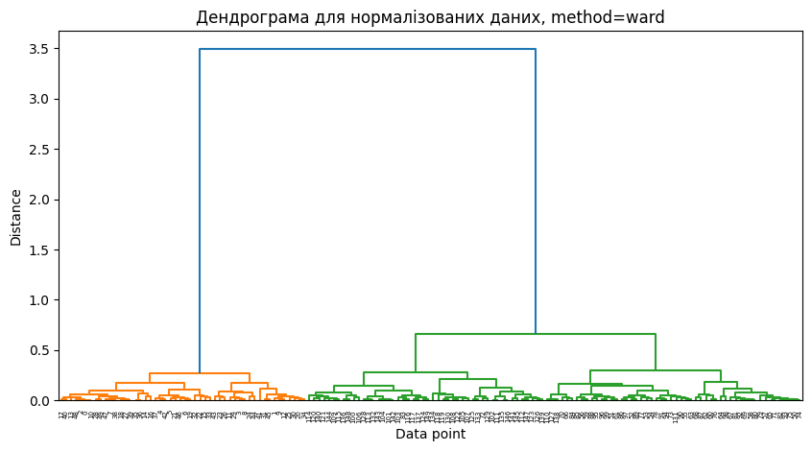

Побудованi дендрограми для набору «Iриси Фiшера» для стандартизованих даних

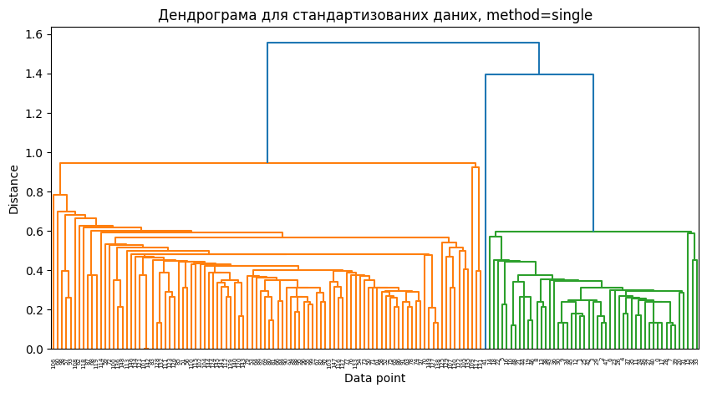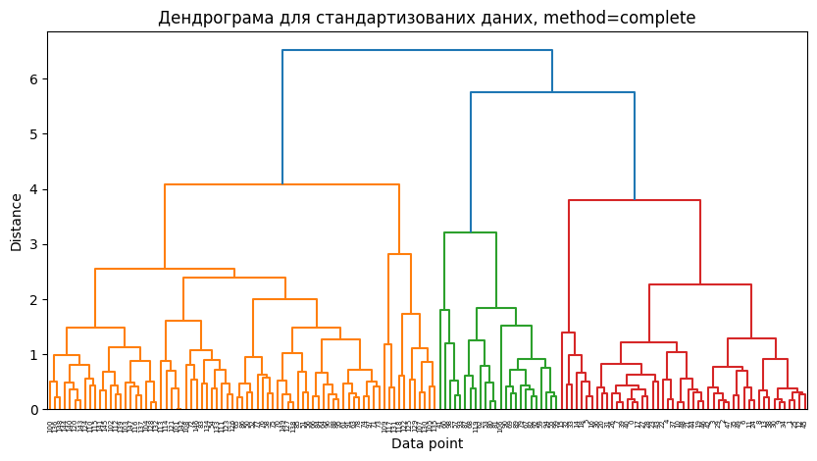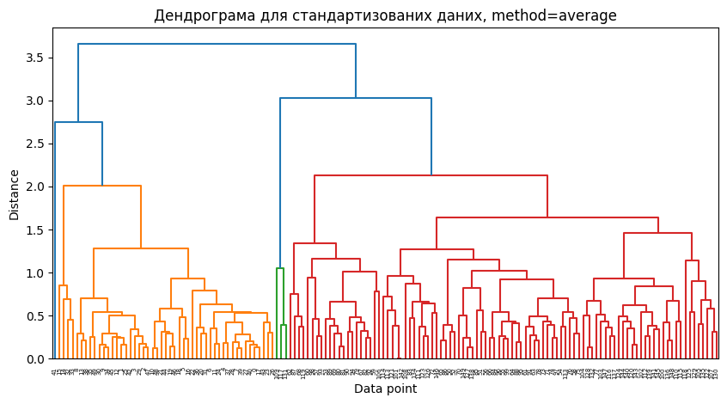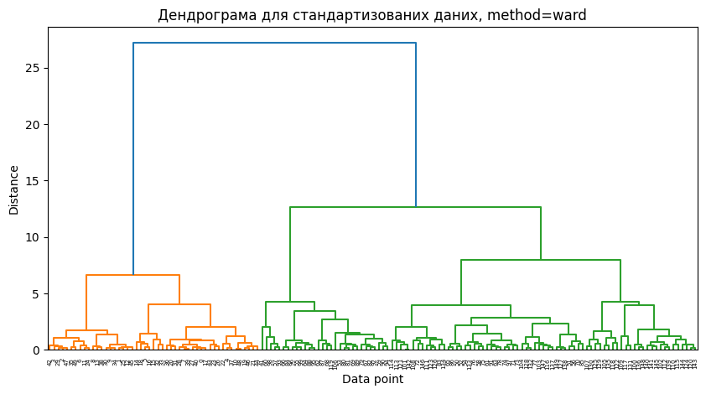

**Отримані точності:**

Точність на ненормалізованих даних: **0.77629**

Точність на стандартизованих даних: **0.76295**

Точність на нормалізованих даних: **0.77629**

*Залежність точності від кількості кластерів в методі KMeans.*

*Метрика – Індекс Ранда*

|  |  |  |
| --- | --- | --- |
| Кількість кластерів | Точність на ненормалізованих даних | Точність на нормалізованих даних |
| 2 | 0.23788 | 0.48034 |
| 3 | 0.47083 | 0.48239 |
| 4 | 0.55051 | 0.61431 |
| 5 | 0.65709 | 0.61488 |
| 6 | 0.71569 | 0.61079 |
| 7 | 0.72302 | 0.65820 |
| 8 | 0.75200 | 0.71707 |
| 9 | 0.78359 | 0.78374 |
| 10 | 0.82141 | 0.80117 |

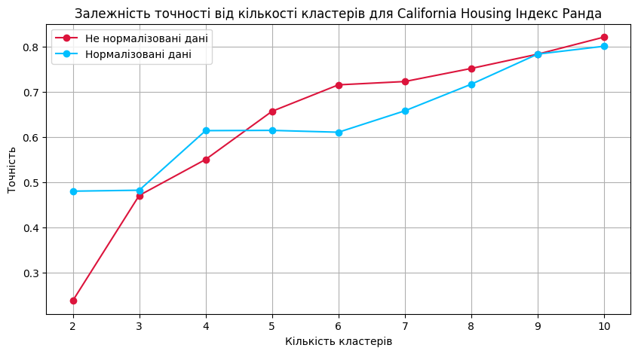

*Залежність точності від кількості кластерів в методі KMeans.*

*Метрика – Індекс Фолкеса-Меллоуза*

|  |  |  |
| --- | --- | --- |
| Кількість кластерів | Точність на ненормалізованих даних | Точність на нормалізованих даних |
| 2 | 0.04410 | 0.05153 |
| 3 | 0.03897 | 0.05159 |
| 4 | 0.03679 | 0.04566 |
| 5 | 0.03212 | 0.04541 |
| 6 | 0.02812 | 0.04557 |
| 7 | 0.02781 | 0.04569 |
| 8 | 0.02670 | 0.04729 |
| 9 | 0.02481 | 0.04980 |
| 10 | 0.02282 | 0.04617 |

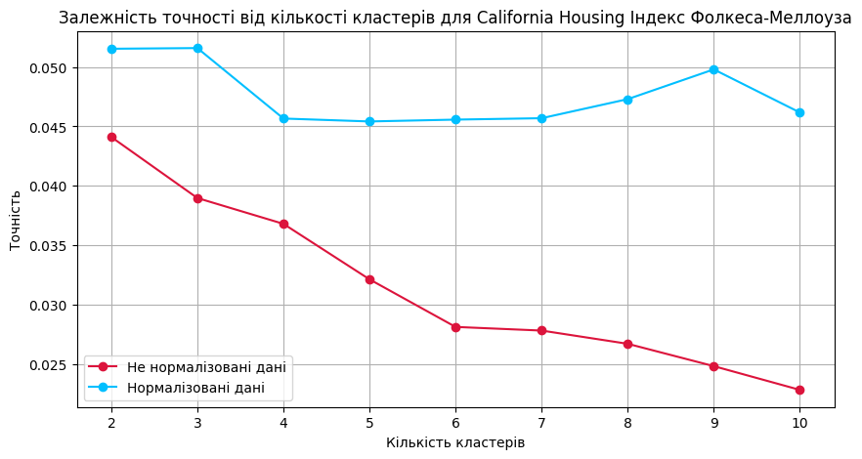

*Залежність точності від значення bandwith для алгоритму Mean Shift. Метрика - Індекс Ранда*

|  |  |  |
| --- | --- | --- |
| Значення bandwidth | Точність на ненормалізованих даних | Точність на нормалізованих даних |
| 0.10000 | 0.99763 | 0.99763 |
| 0.14444 | 0.99763 | 0.99762 |
| 0.18889 | 0.99763 | 0.99757 |
| 0.23333 | 0.99763 | 0.99741 |
| 0.27778 | 0.99763 | 0.99705 |
| 0.32222 | 0.99763 | 0.99628 |
| 0.36667 | 0.99763 | 0.99486 |
| 0.41111 | 0.99763 | 0.99202 |
| 0.45556 | 0.99763 | 0.98929 |
| 0.50000 | 0.99763 | 0.98359 |

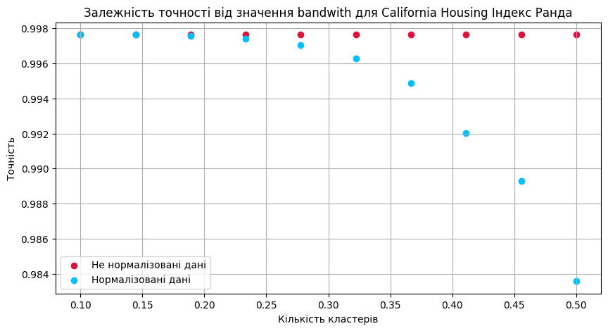

*Залежність точності від значення bandwith для алгоритму Mean Shift. Метрика - Індекс Фолкеса-Меллоуза*

|  |  |  |
| --- | --- | --- |
| Значення bandwidth | Точність на ненормалізованих даних | Точність на нормалізованих даних |
| 0.10000 | 0.00000 | 0.00000 |
| 0.14444 | 0.00000 | 0.00051 |
| 0.18889 | 0.00000 | 0.00107 |
| 0.23333 | 0.00000 | 0.00164 |
| 0.27778 | 0.00000 | 0.00260 |
| 0.32222 | 0.00000 | 0.00316 |
| 0.36667 | 0.00000 | 0.00375 |
| 0.41111 | 0.00000 | 0.00490 |
| 0.45556 | 0.00000 | 0.00608 |
| 0.50000 | 0.00000 | 0.00672 |

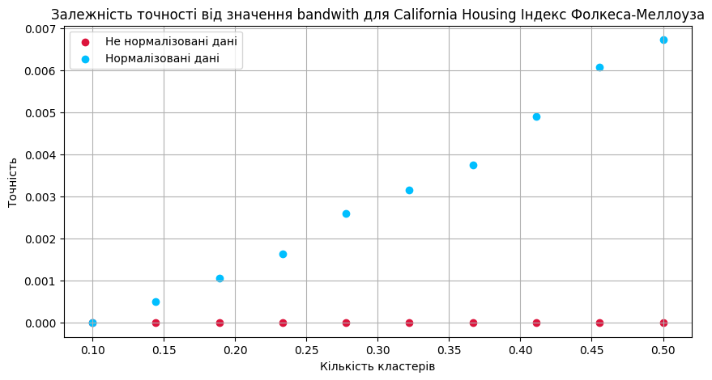

**Код програми:**

**from sklearn.cluster import AgglomerativeClustering, KMeans, MeanShift**

**import numpy as np**

**from scipy.cluster.hierarchy import dendrogram, linkage**

**import matplotlib.pyplot as plt**

**from sklearn.preprocessing import StandardScaler, Normalizer**

**from sklearn.datasets import load_iris, fetch_california_housing**

**from sklearn.metrics import accuracy_score, mean_squared_error, rand_score, fowlkes_mallows_score**

**iris = load_iris()**

**X = iris.data**

**X_scaled = StandardScaler().fit_transform(X)**

**X_normalized = Normalizer().fit_transform(X)**

***# список методів***

***# Каждый метод в списке представляет собой различный подход к определению расстояний между кластерами при объединении.***

**method_list = ['single', 'complete', 'average', 'ward']**

**def fit_and_predict(X):**

**"""**

**Кластеризует данные методом агломерации, используя AgglomerativeClustering.**

**Параметры:**

**- `X (numpy.ndarray)`: Матрица признаков для кластеризации.**

**Возвращает:**

**- `float`: Точность предсказаний, измеренная с использованием индекса Рэнда.**

**"""**

***# создание AgglomerativeClustering***

**aglom_cluster = AgglomerativeClustering(n_clusters=2)**

***# кластеризация данных***

**predictions = aglom_cluster.fit_predict(X)**

***# измерение точности индексами Рэнда***

**accuracy = rand_score(iris.target, predictions)**

***# вывод меток класса присвоенных каждому обьекту***

**print(aglom_cluster.labels_)**

**return accuracy**

**for method in method_list:**

***# Построение матрицы связи A для текущего метода***

**A = linkage(X, method=method)**

***# Построение дендрограммы***

**plt.figure(figsize=(10, 5))**

**dendrogram(A)**

**plt.title(f'Дендрограма для звичайних даних, method=**{method}**')**

**plt.xlabel('Data point')**

**plt.ylabel('Distance')**

**plt.show()**

**for method in method_list:**

***# Построение матрицы связи A для текущего метода***

**A = linkage(X_scaled, method=method)**

***# Построение дендрограммы***

**plt.figure(figsize=(10, 5))**

**dendrogram(A)**

**plt.title(f'Дендрограма для стандартизованих даних, method=**{method}**')**

**plt.xlabel('Data point')**

**plt.ylabel('Distance')**

**plt.show()**

**for method in method_list:**

***# Построение матрицы связи A для текущего метода***

**A = linkage(X_normalized, method=method)**

***# Построение дендрограммы***

**plt.figure(figsize=(10, 5))**

**dendrogram(A)**

**plt.title(f'Дендрограма для нормалізованих даних, method=**{method}**')**

**plt.xlabel('Data point')**

**plt.ylabel('Distance')**

**plt.show()**

**accuracy = fit_and_predict(X)**

**print(f'features are not normalized:** {accuracy:.5f}**')**

**accuracy_scaled = fit_and_predict(X_scaled)**

**print(f'features are standardized:** {accuracy_scaled:.5f}**')**

**accuracy_normalized = fit_and_predict(X_normalized)**

**print(f'features are normalized:** {accuracy_normalized:.5f}**')**

**def plot_metrics(cluster_range, metric_list_unnormalized, metric_list_normalized, title=None, scatter=False):**

**"""**

**Визуализирует зависимость метрик от числа кластеров для необработанных и нормализованных данных.**

**Параметры:**

**- `cluster_range (range)`: Диапазон числа кластеров.**

**- `metric_list_unnormalized (list)`: Список метрик для необработанных данных.**

**- `metric_list_normalized (list)`: Список метрик для нормализованных данных.**

**- `title (str)`: Заголовок графика.**

**- `scatter (boolean)`: Вивести точковий графік.**

**Возвращает:**

**- `None`**

**"""**

**if scatter:**

**plt.figure(figsize=(10, 5))**

**plt.scatter(cluster_range, metric_list_unnormalized, marker='o', label='Не нормалізовані дані', color='crimson')**

**plt.scatter(cluster_range, metric_list_normalized, marker='o', label='Нормалізовані дані', color='deepskyblue')**

**plt.xlabel('Кількість кластерів')**

**plt.ylabel('Точність')**

**plt.title(title)**

**plt.legend()**

**plt.grid(True)**

**plt.show()**

**else:**

**plt.figure(figsize=(10, 5))**

**plt.plot(cluster_range, metric_list_unnormalized, marker='o', label='Не нормалізовані дані', color='crimson')**

**plt.plot(cluster_range, metric_list_normalized, marker='o', label='Нормалізовані дані', color='deepskyblue')**

**plt.xlabel('Кількість кластерів')**

**plt.ylabel('Точність')**

**plt.title(title)**

**plt.legend()**

**plt.grid(True)**

**plt.show()**

**california = fetch_california_housing()**

***# извлечение первых 7000 данных***

**X = california.data[:7000]**

***# стандартизация данных***

**X_scaled = StandardScaler().fit_transform(X)**

***# Кластеризация KMeans:***

***# Количество кластеров***

**cluster_range = range(2, 11)**

***# списки для тоности измеренной индексами Рєнда***

**kmeans_accuracy_list_unnormalized_rand = []**

**kmeans_accuracy_list_normalized_rand = []**

***# списки для тоности измеренной индексами Фолкса-Меллоуза***

**kmeans_accuracy_list_unnormalized_fowlkes = []**

**kmeans_accuracy_list_normalized_fowlkes = []**

**for cluster in cluster_range:**

***# создание модели для нестандартизированных данных***

**kmeans = KMeans(n_clusters=cluster)**

***# обучение и вывод точности предсказаний***

**predictions = kmeans.fit_predict(X)**

**accuracy_rand = rand_score(california.target[:7000], predictions)**

**kmeans_accuracy_list_unnormalized_rand.append(accuracy_rand)**

**accuracy_fowlkes = fowlkes_mallows_score(california.target[:7000], predictions)**

**kmeans_accuracy_list_unnormalized_fowlkes.append(accuracy_fowlkes)**

***# создание модели для стандартизированных данных***

**kmeans = KMeans(n_clusters=cluster)**

***# обучение и вывод точности предсказаний***

**predictions = kmeans.fit_predict(X_scaled)**

**accuracy_rand = rand_score(california.target[:7000], predictions)**

**kmeans_accuracy_list_normalized_rand.append(accuracy_rand)**

**accuracy_fowlkes = fowlkes_mallows_score(california.target[:7000], predictions)**

**kmeans_accuracy_list_normalized_fowlkes.append(accuracy_fowlkes)**

**plot_metrics(cluster_range, kmeans_accuracy_list_unnormalized_rand, kmeans_accuracy_list_normalized_rand, 'Залежність точності від кількості кластерів для California Housing Індекс Ранда')**

**plot_metrics(cluster_range, kmeans_accuracy_list_unnormalized_fowlkes, kmeans_accuracy_list_normalized_fowlkes, 'Залежність точності від кількості кластерів для California Housing Індекс Фолкеса-Меллоуза')**

***# (bandwidth) от 0.1 до 0.5 с равномерным интервалом***

**bandwidth_range = np.linspace(0.1, 0.5, num=10)**

***# списки для тоности измеренной индексами Рєнда***

**meanshift_accuracy_unnormalized_rand = []**

**meanshift_accuracy_normalized_rand = []**

***# списки для тоности измеренной индексами Фолкса-Меллоуза***

**meanshift_accuracy_unnormalized_fowlkes = []**

**meanshift_accuracy_normalized_fowlkes = []**

**for bandwidth in bandwidth_range:**

***# создание модели для нестандартизированных данных***

**mean_shift = MeanShift(bandwidth=bandwidth)**

**predictions = mean_shift.fit_predict(X)**

**accuracy = rand_score(california.target[:7000], predictions)**

**meanshift_accuracy_unnormalized_rand.append(accuracy)**

**meanshift_accuracy_unnormalized_fowlkes.append(fowlkes_mallows_score(california.target[:7000], predictions))**

***# создание модели для стандартизированных данных***

**mean_shift = MeanShift(bandwidth=bandwidth)**

**predictions = mean_shift.fit_predict(X_scaled)**

**accuracy = rand_score(california.target[:7000], predictions)**

**meanshift_accuracy_normalized_rand.append(accuracy)**

**meanshift_accuracy_normalized_fowlkes.append(fowlkes_mallows_score(california.target[:7000], predictions))**

**plot_metrics(bandwidth_range, meanshift_accuracy_unnormalized_rand, meanshift_accuracy_normalized_rand,'Залежність точності від значення bandwith для California Housing Індекс Ранда', True)**

**plot_metrics(bandwidth_range, meanshift_accuracy_unnormalized_fowlkes, meanshift_accuracy_normalized_fowlkes, 'Залежність точності від значення bandwith для California Housing Індекс Фолкеса-Меллоуза', True)**

***# Вывод результатов точности для KMeans (индекс Рэнда) на нестандартизированных данных***

**for i in cluster_range:**

**print(f'**{i} **|** {kmeans_accuracy_list_unnormalized_rand[i-2]:.5f} **|** {kmeans_accuracy_list_normalized_rand[i-2]:.5f}**')**

***# Вывод результатов точности для KMeans (индекс Фолкса-Меллоуза) на нестандартизированных данных***

**for i in cluster_range:**

**print(f'**{i} **|** {kmeans_accuracy_list_unnormalized_fowlkes[i-2]:.5f} **|** {kmeans_accuracy_list_normalized_fowlkes[i-2]:.5f}**')**

***# Вывод результатов точности для Mean Shift (индекс Рэнда) на нестандартизированных данных***

**for i, j in zip(bandwidth_range, range(len(meanshift_accuracy_unnormalized_rand))):**

**print(f'**{i:.5f} **|** {meanshift_accuracy_unnormalized_rand[j]:.5f} **|** {meanshift_accuracy_normalized_rand[j]:.5f}**')**

***# Вывод результатов точности для Mean Shift (индекс Фолкса-Меллоуза) на нестандартизированных данных***

**for i, j in zip(bandwidth_range, range(len(meanshift_accuracy_unnormalized_rand))):**

**print(f'**{i:.5f} **|** {meanshift_accuracy_unnormalized_fowlkes[j]:.5f} **|** {meanshift_accuracy_normalized_fowlkes[j]:.5f}**')**